SEMANA (week) | FECHA (date)
Semana 3

- El alfabeto: The alphabet
El alfabeto video link
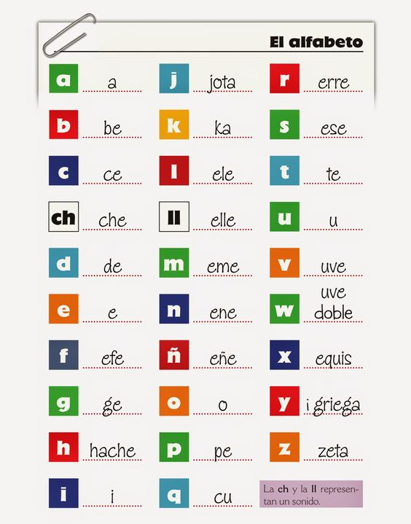

2. Practice with verb ESTAR: Substitute names for subject pronouns
In = En The = El/La
- Danny is in the beach | _____ ______ en la playa
- Pedro & Anna are in the church | _____ ______ en la iglesia
- Are we already in the bank? | ¿________ ya en el banco?
- I’m in the town | _____ _______ en el pueblo
- Melissa is in the movie theater | ____ _______ en el cine
- This is in the coffee | ____ ________ en el café
- Mark & Bryan are in the school | _____ _______ en la escuela
- The restaurant is in the store | El restaurant ________ en en la tienda
- Mr. Smith is in México | ___ ______ en México
- Martha & Bill are in Canada | _____ _______ están en Canadá

3. Vocabulary: Directions
DIRECCIONES | DIRECTIONS
Arriba | Above
Abajo | Below
Izquierda | Left
Derecha | Right
Derecho | Straight
En frente | In front
Atrás | Behind
Aquí | Here
Allá | There
Vuelta a la | Turn to
Adentro | Inside
Afuera | Outside
Entre | Between

4. CONVERSATION:

¿Dónde está?
(Where is it)

¿Dónde están?
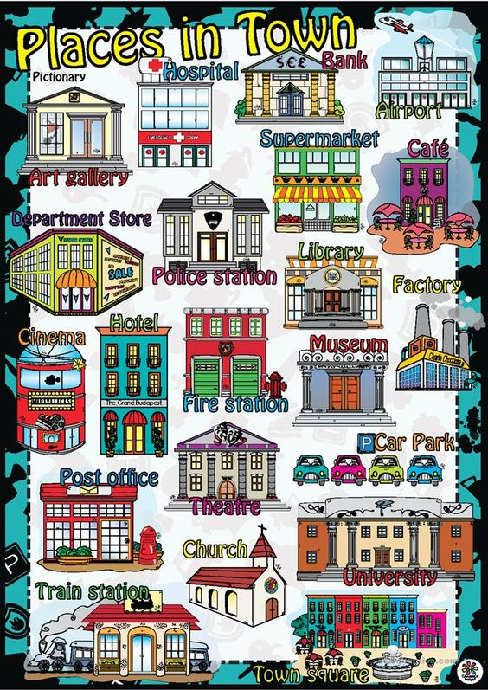
(Where are they)

